اختبار سرعة الاستجابة الحركية الانتقائية للمثير البصري :
الغرض من الاختبار :
قياس القدرة على الاستجابة الحركية السريعة والدقيقة وفقا لاختيار المثير .
الأدوات :
ملعب كرة طائرة جلوس قانوني ، جهاز إطلاق الألوان الأربعة ، شريط قياس ، شريط لاصق .
الإجراءات :
يتم تخطيط منطقة الاختبار بأربعة نقاط كل نقطة تمثل احد الألوان الأربعة المسافة من الجانب بين نقطة وأخرى 1،5م والمسافة بين نقطة الانطلاق والنقاط الأربعة 3.20م وتحدد نقطة الانطلاق في منتصف خط النهاية لملعب الكرة الطائرة الجلوس بحيث تكون النقاط الأربعة على شكل هلال من اجل ضمان أن تكون المسافات متساوية لكل النقاط بالنسبة إلى نقطة الانطلاق ويتم وضع جهاز إطلاق الألوان على نقطة البداية كما موضح في الشكل رقم ( 1 ) .
وصف الاختبار :
- يقف المختبر عند نقطة البداية .
- يتخذ المختبر وضع الاستعداد بحيث تكون نقطة الانطلاق تحت المقعد وينحني بجسمه إلى الأمام قليلا والنظر يكون باتجاه الألوان الأربعة .
- يستجيب المختبر إلى أحد الألوان الأربعة التي يطلقها الجهاز ويحاول الجري بأقصى سرعة ممكنة في الاتجاه المحدد للوصول إلى النقطة المحددة التي تبعد عن نقطة البداية بمسافة 3،20م .
- وعندما يصل المختبر إلى الشاخص المطلوب يقوم بلمس الحساس الموجود في قمة الشاخص لإيقاف زمن المحاولة .
- وإذا بدأ المختبر الجري في الاتجاه الخاطئ فان الوقت يستمر في الجهاز حتى يغير المختبر من اتجاهه ويصل إلى الاتجاه الصحيح ويلمس الحساس .
- يعطى للمختبر (8) محاولات متتالية بين كل محاولة والأخرى (10) ثانية ، وبواقع محاولتين في كل لون من الألوان الأربعة .
- تحدد المحاولات في كل لون من الألوان الأربعة بطريقة عشوائية متعاقبة .
الشروط :
- يعطى كل مختبر عددا من المحاولات خارج الاختبار نفسها الشروط الأساسية ، وذلك بغرض التعرف على إجراءات الاختبار .
- يجب عدم معرفة المختبر بان المطلوب منه أداء ثماني محاولات موزعة على محاولتين لكل لون ، وهذا الإجراء مهم أيضا للحد من توقع المختبر .
- يجب التنبيه على المختبر بان عدد المحاولات التي سيؤديها ليست موزعة على الألوان الأربعة بالتساوي وإنما يحتمل أن يكون عدد محاولات لون ما أكثر من الآخر ، وان ترتيب أداء المحاولات يتم بطريقة عشوائية وهو يختلف من مختبر لآخر .
- يجب أن يبدأ الاختبار بأن يعطي المحكم الإشارة الآتية :
استعد وفي جميع المحاولات .
التسجيل :
- يحسب الزمن الخاص بكل محاولة .
- درجة المختبر هي : متوسط المحاولات الثمانية .

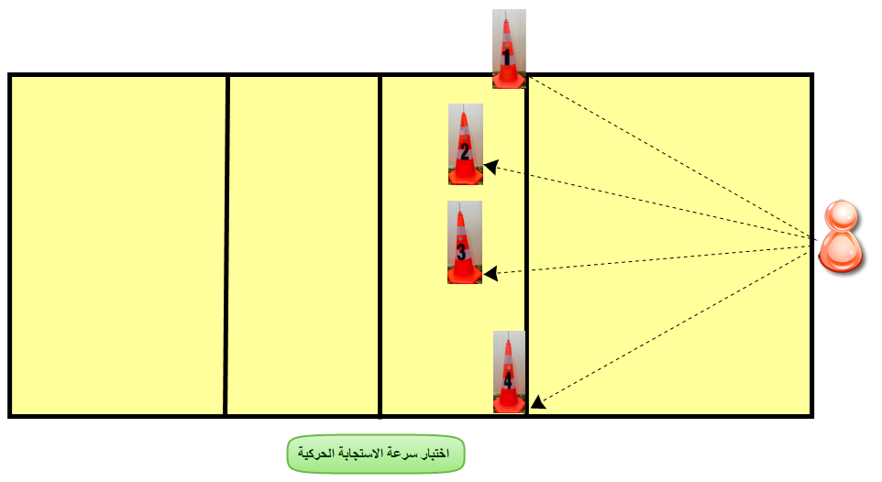
شكل (1 )
(يوضح اختبار سرعة الاستجابة الحركية للمثير البصري)

